0

0.09

0.2

0.39

0.41

0.5

2

0.3

0.61

0.5

1



3

2

1

0

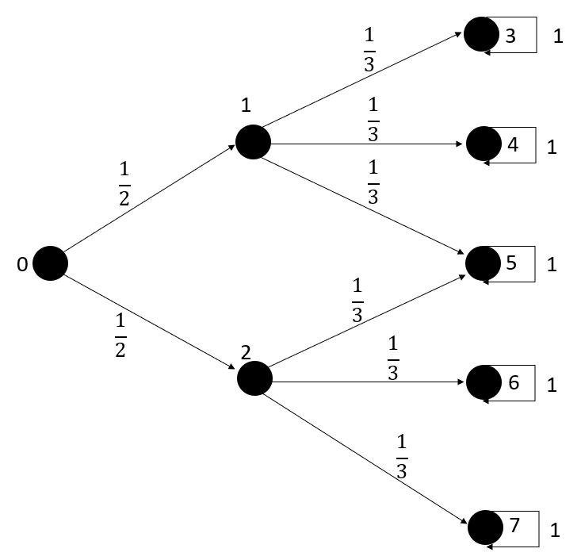

  

1

1

1

1

1

7

6

5

4

3

2

1

0